Предмет | 2А | 2Б | 2В
Русский язык |  | 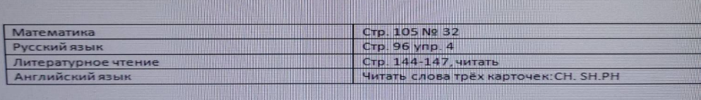 | стр. 130 упр.5
математика |  |  | стр.96 номер 14
Литературное чтение |  |  | стр. 134-138 читать, ответы на вопросы

